«ҚАЗАҚСТАНДЫҚ САЛАЛЫҚ  БІЛІМ ЖӘНЕ ҒЫЛЫМ ҚЫЗМЕТКЕРЛЕРІНІҢ КӘСІПТІК ОДАҒЫ»  ҚОҒАМДЫҚ БІРЛЕСТІГІ | 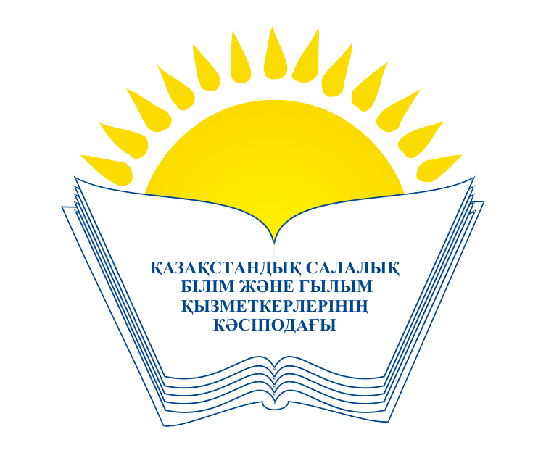 | ОБЩЕСТВЕННОЕ ОБЪЕДИНЕНИЕ  «КАЗАХСТАНСКИЙ ОТРАСЛЕВОЙ ПРОФЕССИОНАЛЬНЫЙ СОЮЗ РАБОТНИКОВ ОБРАЗОВАНИЯ И НАУКИ»
АТҚАРУ КОМИТЕТІ ИСПОЛНИТЕЛЬНЫЙ КОМИТЕТ

ҚАУЛЫ ПОСТАНОВЛЕНИЕ

9.12. 2021 жыл № 14 6-т.

Салалық кәсіподақ Кеңесінің 2022 жылға арналған
Перспективалық жұмыс жоспарын бекіту туралы

Қазақстандық салалық білім және ғылым қызметкерлері кәсіподағының Атқару комитеті ҚАУЛЫ ЕТЕДІ:

Салалық кәсіподақ Кеңесінің 2022 жылға арналған Перспективалық жұмыс жоспары енгізілген ұсыныстар мен ескертулер ескеріле отырып бекітілсін (тіркеледі).

Төрайым А. Мұқашева

